Jona, 16. Mai 2017

Medienmitteilung
Geschäftsübernahme Arte e Fiori, Rapperswil
Stiftung Balm übernimmt das Blumengeschäft Arte e Fiori in Rapperswil

Seit 10 Jahren hegt und pflegt Sandra Stähli ihre Kundschaft im Blumengeschäft Arte e Fiori an der Rathausstrasse 7 in Rapperswil. Neu verwöhnt das Team des Blumenateliers der Stiftung Balm ab dem 12. August 2017 die Kundinnen und Kunden von Arte e Fiori mit individuellen Kreationen, floralen Werken und einzigartigen Dekorationselementen.
Bereits seit einiger Zeit hielt die Geschäftsleitung der Stiftung Balm Ausschau nach grösseren Lokalitäten für ihr Blumenatelier. Das Blumengeschäft Arte e Fiori bietet sowohl vom Angebot, wie auch von der Lage und den Räumlichkeiten her die optimalen Voraussetzungen für einen Ausbau des Blumenateliers der Stiftung Balm.
Mit der Vision 'Integration als Weg' sieht die Stiftung Balm ihre Aufgabe darin, gemeinsam mit und für Menschen mit Behinderung Zukunftsperspektiven und Lebensräume zu gestalten. Die Arbeit im Blumengeschäft bietet eine dieser Perspektiven.
Doris Zuppiger, Leiterin des Blumenateliers der Stiftung Balm am Engelplatz 10, wird mit ihrem Team in die Lokalitäten von Arte e Fiori umziehen und sich in Zukunft den Wünschen der bestehenden und neuen Kundschaft annehmen. Das jetzige Lokal des Blumenateliers der Stiftung Balm am Engelplatz wird als Lager- und Arbeitsräumlichkeiten beibehalten.
Der Name Arte e Fiori bleibt bestehen, wie so vieles andere auch. Das erfolgreiche Konzept wird weiterentwickelt und mit Arbeiten und Elementen der Stiftung Balm ergänzt. Es ist dem neuen Team ein wichtiges Anliegen, laufende und zukünftige Aufträge in der gewohnt hohen Qualität und mit viel Engagement und Freude auszuführen.

Die Bevölkerung ist herzlich zur Eröffnungsfeier am Samstag, 12. August 2017 eingeladen.

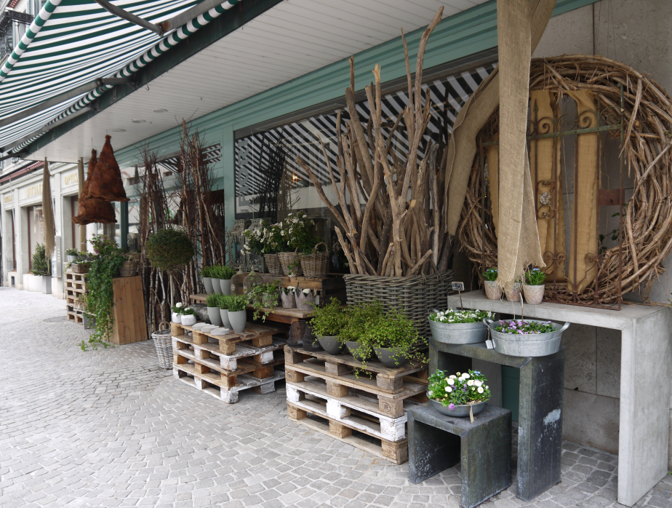
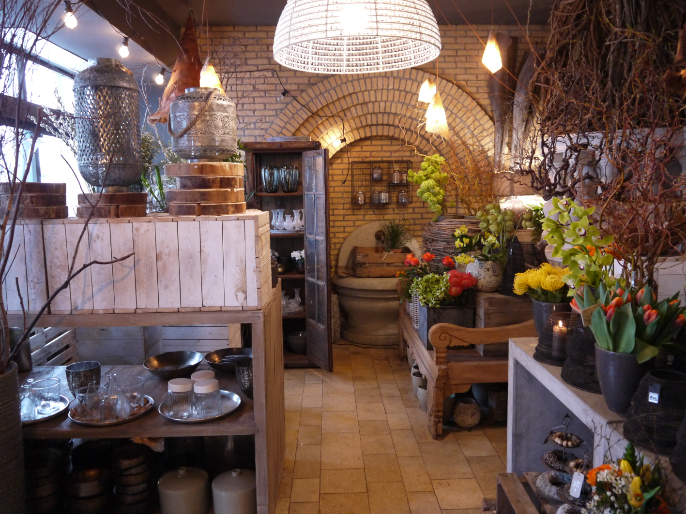

Das bestehende Angebot wird mit Arbeiten und Elementen der Stiftung Balm ergänzt.
Das Blumengeschäft Arte e Fiori ist ab August unter der Leitung der Stiftung Balm.

Medienkontakt
Priska Engelbogen, Leiterin Marketing, Kommunikation & Fundraising
Tel. 055 220 65 91, E-Mail: priska.engelbogen@stiftungbalm.ch

Fachkontakt
Erich Bertschi, Leiter Produktion & Dienstleistungen
Tel. 055 225 54 00, E-Mail: erich.bertschi@stiftungbalm.ch

Stiftung Balm
Die Stiftung Balm sieht ihre Aufgabe darin, gemeinsam mit und für Menschen mit Behinderung Zukunftsperspektiven und Lebensräume zu gestalten. Sie sollen selbstbestimmend am Leben teilhaben und sich wohl fühlen können. Zum Angebot der Stiftung gehören eine Heilpädagogische Schule mit 89 Schülern, unterschiedliche Wohnformen an verschiedenen Standorten, die Industriewerkstatt und der Gartenbau in Jona, ein Werk- und ein Blumen-atelier in der Altstadt von Rapperswil sowie das Wohnheim, die Gärtnerei, die Wäscherei, die Grossküche und das Café Balm auf dem Balm-Areal in Jona. Mit 107 Wohnplätzen, 85 Beschäftigungs- und 151 geschützten Arbeitsplätzen - davon 12 für Auszubildende - sowie 301 Mitarbeitenden ist die Stiftung Balm eine der grössten Institutionen im Kanton St. Gallen. Um mehr zu erfahren, besuchen Sie unser Homepage www.stiftungbalm.ch

